ICP网站建设方案

* 网站首页审核内容：
* 网站底部要有公司全称、地址、公司固话、ICP备案号，证号
* ICP申请内容栏目设置： 在网站首页添加 “有偿信息”栏目（具体栏目名称及内容根据网站业务设定，进入栏目二级页面为有偿信息列表）。有偿信息的内容不能为企业或行业新闻，必须是有价值的资讯。
* 网站不能出现商家入驻的信息

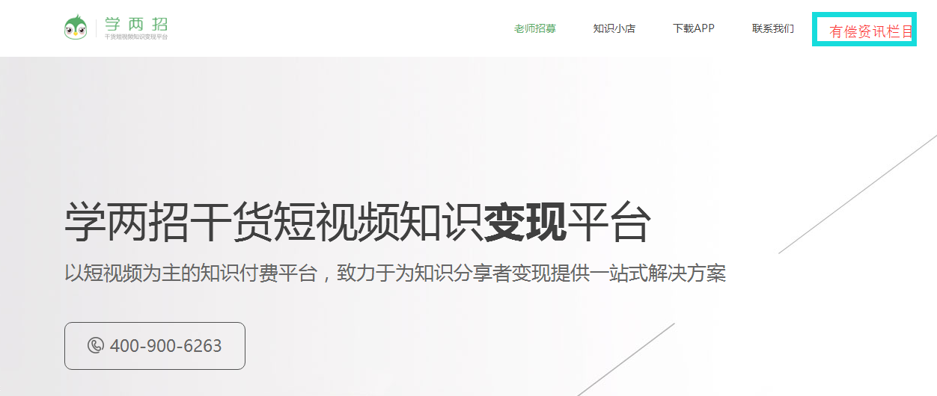

资讯标题格式：有偿信息标题（浏览此信息需要支付X元）

1、点击资讯标题打开页面，直接显示二维码及提示文字（提示文字内容：浏览此条资讯需要支付X元，请扫描二维码支付。）

2、链接网银或支付宝帐号流程页面：点击有偿信息标题直接进入付款页面（此种为网站有第三方支付接口的情况）

* 网页设计可参考如下：

有偿信息标题内容应为有价值的资讯内容，互联网用户愿意付费浏览的资讯，不能为新闻或企业动态。

